# 基本时钟树配置

选择最大主频，然后查看fdcan所在的分频段，修改配置，具体数值怎么方便怎么来，必须偶数类的，64，100，120等等

（在clock界面右下角）

Frame format：有三种，两种为可变/不可变波特率的fdcan模式，以及经典模式（标准8位can）

Mode：选择正常模式

Auto retransmission 与transmission pause：为fdcan的特性，如果是classic 模式不需要

Protocol exception：协议异常处理，关上就行，开了有一点用

# 3.参数配置

## 1软件建议解释

打开zcanpro文件夹内的

文本

设备类型选择TCP后缀（TCP/UDP一样的）

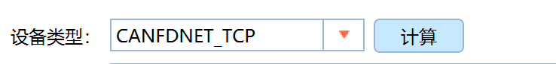

参数配置遵循如下原则：

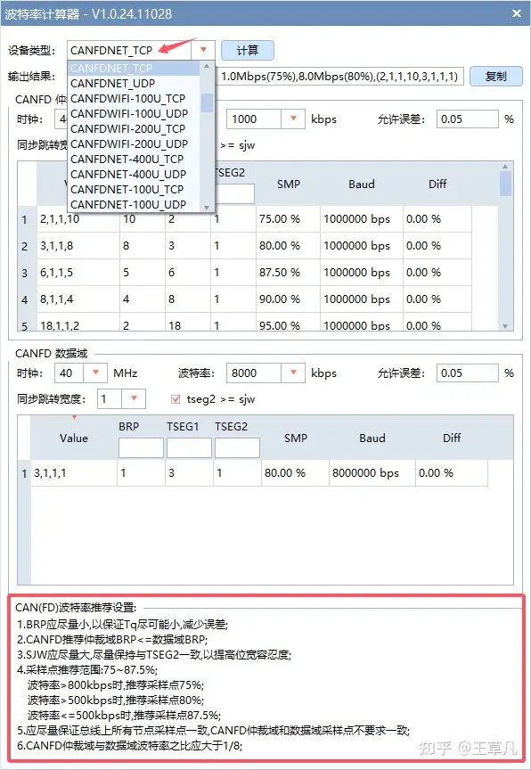

所以在1M时，1对应的为BRP（prescalar）尽量小

2对应仲裁段与数据段的分频系数，注意数据段的波特率在界面中不显示，最底下配置的为仲裁段，把仲裁段BRP选出来后配置数据段

3对应Sync Jump Width和TimeSeg2两个参数尽量保证一致且较大

4波特率对应的SMP（采样率）推荐参数

5不太明白，是挂在节点上的其他单片机也要一样吗？

6参考上图，例如此时仲裁域为1M，那么数据域不应该超过8M

## 2软件参数计算

因为我们这里的频率是64mhz，仲裁域波特率要求为1M，由上面写的SMP为75%，则输入后查找合适的，从左向右为Data time seg1，Data time seg2（主要就看这俩）

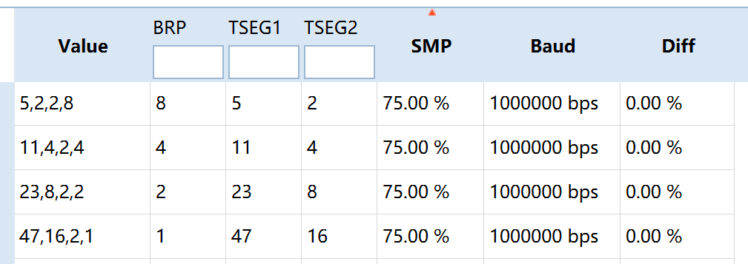

根据BRP要尽量小，从1开始尝试

并不可以，在BRP=1时对应的Data time seg1为47，而上面的范围为1-32，所以尝试BRP为2时的设置



此时满足范围，所以参数为Prescaler = 2 Data Time Seg1 = 23 Data Time Seg2 = 8（相比75%时的其他配置此数也最大），Sync Jump Width = 8（SJW=Data Time Seg2）

此时配置好了仲裁段的参数，然后我们再去看data段的参数配置

Data段的BRP要比仲裁段的大于等于，我们这里配置成2M，按照可信度75%找

以BRP为2去找：选出参数为Prescaler = 2 Data Time Seg1 = 11 Data Time Seg2 = 4

Sync Jump Width = 4（SJW=Data Time Seg2）

因此我们得出来仲裁于数据段的参数为：

仲裁：Prescaler = 2 Data Time Seg1 = 23 Data Time Seg2 = 8，Sync Jump Width = 8

数据：Prescaler = 2 Data Time Seg1 = 11 Data Time Seg2 = 4，Sync Jump Width = 4

回到cubemx配置：

首先是仲裁域的参数配置：

其次是数据段的参数配置

文本

再然后就是其他的设置

第一个Message Ram Offset （RAM消息地址偏移）：范围0-2560，使用几个FDCAN就将2560平均分给几个，比如使用一个FDCAN1就填0，范围就是将RAM地消息0-2560分给FDCAN1。使用FDCAN1和FDCAN2，FDCAN1就填0，FDCAN2就填1280，FDCAN1范围就是0-1280，FDCAN2范围则是1281-2560。三个就以此类推。

第二个和第三个Std与Ext filters，过滤经典与扩展can的数量，目前还不是很清楚，先掠过

因此，对于Rx Fifo0 Elmts Nbr的值，不能小于CAN接收的最大带宽数，》=即可，看你需求。我们这里填个20.

然后Size这一块，因为我现在是基于别人的项目开发，所以是64字节

图形用户界面

Fifo1与Fifo0的区别，fifo0与fifo1被can共享，can1使用了fifo0则can2就不能用了

滤波器相当于审核的大门，这个大门可以设定在某个接收区域，比如FIFO 0或FIFO 1或RX buffer

<https://blog.csdn.net/wuwenbin12/article/details/118731052>

对于发送区的fifo配置：

我们不使用event与buffer发送，使用fifo发送不用队列（所以实际上是三种发送方式，我们统一都选择fifo就行）

对于，参考上面的CAN最大带宽

然后记得打开接收中断

检查一下引脚后就可以生成代码了，我们来进行滤波器的配置

主要就是额外声明一段函数，然后在初始化中加入即可

